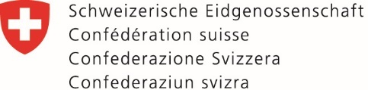 | Département fédéral de l'environnement,  des transports, de l'énergie et de la communication DETEC  Office fédéral des routes OFROU

DEMANDE concernant des projets dans le domaine des routes nationales
Demande adressée à la filiale de

Requérant:
(mandant, maître d’ouvrage, organisateur)
Adresse / Téléphone / Courriel:
Auteur du projet:
Adresse / Téléphone / Courriel:

Entreprise (de construction):
Adresse / Téléphone / Courriel:

Route nationale / Tronçon:
Commune, canton (évent. localité): | , |  |  | Parcelle n°:
Parcelle appartenant à l’OFROU: | ☐ Oui |  | ☐ Non
Localité, de – à:
Durée (date/heure), de – à:

Description détaillée du projet et besoins du requérant:
Plans concernant le projet:

La demande a-t-elle déjà fait l’objet d’une procédure / correspondance antérieure? | ☐ Oui  (Joindre la copie) |  | ☐ Non
Conventions, contrats, servitudes, annexes disponibles: | ☐ Oui  (Joindre la copie) |  | ☐ Non
Demande d’excavation: | ☐ Non |  | ☐ Construction |  | ☐ Remplacement |  | ☐ Réparation
Incidences sur le trafic: | ☐ Aucune |  | ☐ Fermeture partielle  VSS SN 40 886, Fig. |  |  | ☐ Fermeture complète
 | ☐ Fermeture d’espaces réservés à la mobilité douce sans impact sur le trafic s’écoulant sur les routes nationales
Lieu et date | Signature du requérant

